CASOS DE PRUEBA

Id del Caso de Prueba | Prioridad (Alta, Media, Baja) | (AGREGAR)  Clase  de  Equivalencia | Nombre del Caso de Prueba | Precondiciones | Pasos | Resultado esperado
 |  | 1,5,7

Id del caso de prueba: Generalmente es un numero único para identificar cada caso de prueba
Prioridad: Al caso de prueba hay que asignarle prioridad, generalmente los caminos felices tienen prioridad alta, ya que tiene que funcionar
Prioridad media es generalmente para casos alternativos que son importantes
Prioridad baja es para detalles / variaciones de datos, no molestan tanto al SW (por ejemplo, la cantidad de caracteres del nombre de usuario este entre 8 y 20)
Nombre del Caso de Prueba: Debe ser bastante representativo y explicito para saber que se está probando y cuál es el caso (exitoso o fallido)
“Caso exitoso de confirmar un pedido con tarjeta visa”
Precondiciones: Aspectos que se deben cumplir en el software desde antes para poder ejecutar el caso de prueba
(fecha específica, usuario, rol, datos precargados, etc)
Pasos: Paso por paso que se van a llevar a cabo para hacer el caso de prueba, la idea es que sea replicable con pasos muy específicos para que el usuario sin instrucciones extra pueda obtener el mismo resultado
ejemplo:
Ingresa dirección <dirección puntual>
Ingresa la fecha 21/05
Ingresa el numero de la tarjeta 41243123 12312312
Resultado esperado: Es que hace el software una vez que se ejecutaron todos los pasos, realizar calculo, mostrar mensaje de confirmación, mandar mail, notificación push, TAMBIEN USA INFORMACION PUNTUAL

CLASES DE EQUIVALENCIA
Método de caja negra: Partición de equivalencia, consiste en analizar cuales son las diferentes condiciones externas involucradas en el desarrollo de una funcionalidad, estas condiciones externas son entradas y salidas, es decir nos paramos en la funcionalidad y determinamos cuales son todas las entras y salidas posibles
Entradas: cualquier tipo de variable, campo de texto, combo de selección, coordenadas, medición de un sensor, cualquier condición que guía la ejecución de la función
Salidas: Abstraerse de la interfaz → puede ser tanto una luz de un control remoto como un mensaje en pantalla
Luego, de estas condiciones externas analizamos cuales son los subconjuntos de valores posibles que pueden tomar dichas cond externas que producen un resultado equivalente
Partición de equivalencia = Clase de equivalencia → Subconjunto de valores que puede tomar una condición externa para el cual si yo tomo cualquier miembro de ese subconjunto el resultado en la ejecución de la funcionalidad es equivalente (no necesariamente igual, equivalente)
EJEMPLO DEL MÉTODO
Suponiendo un sitio web de bebidas alcohólicas la cual solicita la edad, permitiendo o no ingresar
- Condición externa de entrada: “edad de la persona”
Se puede dividir en un subconjuntos de valores posibles donde cada uno de los valores de un determinado subconjunto va a producir un resultado equivalente
[10 <= edad < 100 números enteros mayores o iguales a 18] Clase de equivalencia valida
[0 < edad < 18 caracteres número no entero vacío] Clase de equivalencia NO valida
Básicamente las particiones de equivalencia son los subconjuntos que cualquier valor tome del mismo ante la ejecución de la funcionalidad produce un resultado equivalente
- Condición externa de salida: “ingreso”
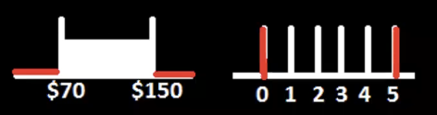
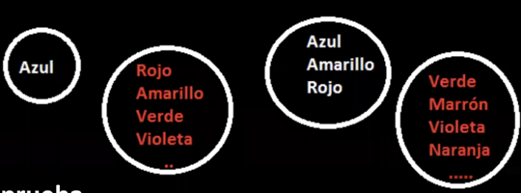
# Algunos ejemplos para identificar clases de equivalencia:
- Rango de valores continuos
- Valores Discretos
- Selección simple
- Selección múltiple
Una vez identificadas las CE y condiciones externas, pasamos a armar los casos de prueba, tomamos de cada condición externa una CE particular y de esa CE un valor representativo
Condición Externa | Clase de Equivalencia Valida | Clase de Equivalencia Invalida
Edad | 1) Números enteros entre 18 y 100 | 2) Números enteros menores a 0 y mayor a 100  3) Números no enteros  4) Vacío

ID: | PRIORIDAD: | CLASES DE EQUIVALENCIA:
NOMBRE CASO DE PRUEBA:
PRECONDICIONES:
PASOS: conjunto de pasos claros sin ambigüedad |  |  | SALIDA ESPERADA:

ID: 1 | PRIORIDAD: Media |  | CLASES DE EQUIVALENCIA:
NOMBRE CASO DE PRUEBA: Ingresar al sitio web sin ingresar una edad
PRECONDICIONES: El usuario “juan” esta logueado con permisos de administrador → es importante aclarar que usuario por historiales
La fecha actual es 21/10/2026
Las coordenadas son X = 125, Y = 20, Z = -344
PASOS: 1. El rol (cliente) ingresa a la opción “ingresar”  2. El cliente ingresa “18” en el campo “edad”  3. El cliente selecciona la opción ingresa |  | SALIDA ESPERADA: 1. Se muestra el mensaje “Bienvenido al sitio web”

CAJA NEGRA: ANÁLISIS DE VALORES LIMITES
Es una variante de la partición de equivalencias, en vez de seleccionar cualquier elemento como representativo de una CE se seleccionan los valores de los bordes ya que se considera que son los mas representativos / los que son mas propensos a fallar
CE valida: ingresar con 18/100 años CE invalida: ingresa con 17 años

